Programación energética semanal de la semana 24/16
Fecha: 09-06-2016.
El informe fue realizado con los datos vigentes al día 08/06/2016.

RESUMEN EJECUTIVO.

RESUMEN SEMANA ACTUAL
Durante la semana las precipitaciones han sido insignificantes.
El despacho para cubrir la demanda fue fundamente con recursos renovales siendo necesario térmico para algún pico de potencia.
Se exporto a Argentina durante toda la semana todo el térmico disponible hasta una unidad de CTR.
Se exporto a Argentina desde el lunes hasta el miércoles energía de origen hidráulico.
Se cerró vertederos en palmar y se continúa con vertederos abiertos en Bonete.

1.2.- PERSPECTIVAS Y RESULTADOS PARA LA SEMANA ENTRANTE
- No existen pronósticos de importancia para ninguna de las cuencas al menos en 7 días.
- Las temperaturas previstas son bajas por lo que se espera que la demanda continúe siendo alta en los próximos días.
Modelos
Ambos modelos realizan un despacho similar con recursos hidráulicos y Motores de CB a pleno.
El CPC genera a pleno con Bonete y Palmar vertiendo en Bonete para Baygorria a pleno, Motores de Central Batlle a pleno y cierra la demanda con Salto dejando la cota de este lagos en 32.55m.
El SIMSEE genera a pleno con Bonete y Palmar vertiendo en Bonete para Baygorria casi a pleno, Motores de Central Batlle a pleno y cierra la demanda con PTA y Salto dejando la cota de este lago en 32.31m.

Despacho propuesto
De acuerdo a lo anterior se continúa con riesgo de vertimiento para todo el sistema al menos hasta el lunes inclusive.
El despacho propuesto es el siguiente:

- Auto despachados.
- Terra a pleno con vertido para Baygorria a pleno
- Palmar a pleno
- Motores de CB a pleno
- Salto cerrando la demanda.
- Térmico de ser necesario por falta de potencia en los picos.

INTRODUCCIÓN.

PREVISIÓN DE TEMPERATURAS ACTUALIZADO AL MIÉRCOLES 08/06/2016 (PROXIMOS 10 DÍAS PARA MONTEVIDEO, FUENTE ACCU WEATHER)

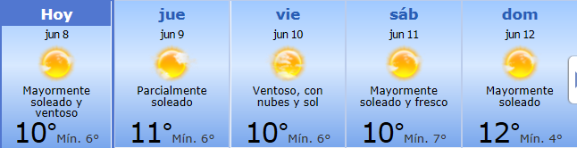

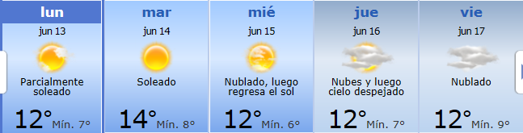

PREVISIÓN DE LLUVIAS.

PREVISIÓN LLUVIAS, ACUMULADAS PARA 5 y 7 DÍAS ACTUALIZADO EL DÍA 08/06/2016 (Fuente CEPTEC e INMET).

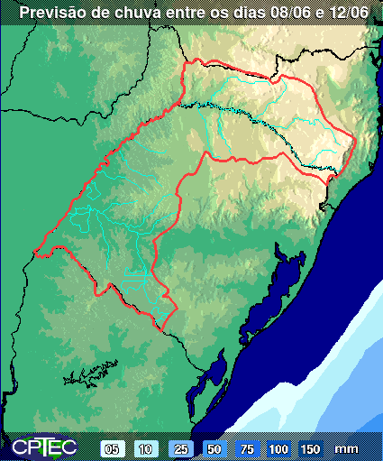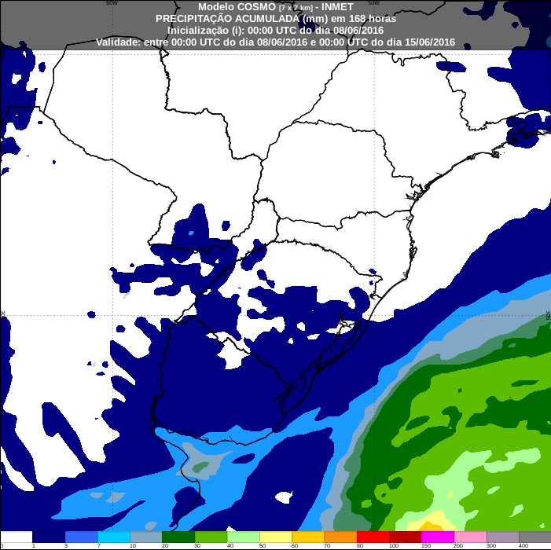

LLUVIAS OCURRIDAS

LLUVIAS OCURRIDAS EN EL MES DE MAYO (SEGÚN SGE) EN LAS CUENCAS DEL RÍO NEGRO.
Prom. Hist. = Promedio acumulado histórico desde 1994.

LLUVIAS OCURRIDAS EN LOS ULTIMOS 7 DÍA, CUENCA DEL RÍO NEGRO

Nota: Datos actualizados al 08/06/2016 7:00 horas

PREVICIÓN DE APORTES Y LLUVIAS PARA SALTO GRANDE (fuente CTM día miércoles 08/06/16)

PREVISIÓN DE GENERACIÓN EÓLICA PRÓXIMAS 240 HORAS DÍA 08/06/16 (fuente MTLOG y Garrad Hassan)

Se entregaran mañana con la presentación.

PREVISIÓN DE GENERACIÓN EÓLICA CORRESPONDIENTE AL VIERNES 03/06/16 (fuente MTLOG y Garrad Hassan)

Se entregaran mañana con la presentación.

SEMANALES.

SEMANAL DE LA PRESENTE SEMANA (miércoles)

SEMANAL DE LA SEMANA PROXIMA (jueves)

ANÁLISIS A REALIZAR.

MEDIANO PLAZO/OPERGEN:
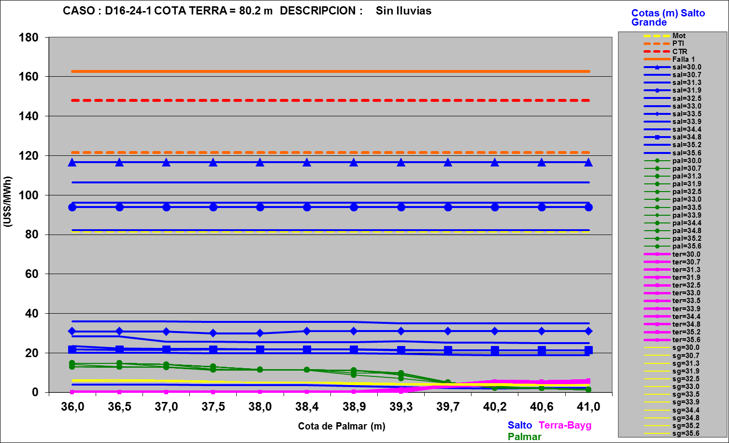

SIMULACION CORTO PLAZO, CPC:

SIMULACION CORTO PLAZO, SIMSEE:

ANALISIS MENSUAL
No se realizó el estudio en esta semana.

DESPACHO POR CALIDAD DE ABASTECIMIENTO.
No corresponde.-

DISPONIBILIDAD DE COMBUSTIBLE.
No se prevén restricciones.

pRECIO SPOT.
El precio spot surgirá de la corrida del modelo y del costo variable del recurso térmico más caro en servicio.

CONCLUSIONES DE LOS ESTUDIOS REALIZADOS.

PERSPECTIVAS Y RESULTADOS PARA LA SEMANA ENTRANTE

- No existen pronósticos de importancia para ninguna de las cuencas al menos en 7 días.
- Las temperaturas previstas son bajas por lo que se espera que la demanda continúe siendo alta en los próximos días.
Modelos
Ambos modelos realizan un despacho similar con recursos hidráulicos y Motores de CB a pleno.
El CPC genera a pleno con Bonete y Palmar vertiendo en Bonete para Baygorria a pleno, Motores de Central Batlle a pleno y cierra la demanda con Salto dejando la cota de este lagos en 32.55m.
El SIMSEE genera a pleno con Bonete y Palmar vertiendo en Bonete para Baygorria casi a pleno, Motores de Central Batlle a pleno y cierra la demanda con PTA y Salto dejando la cota de este lago en 32.31m.

Despacho propuesto
De acuerdo a lo anterior se continúa con riesgo de vertimiento para todo el sistema al menos hasta el lunes inclusive.
El despacho propuesto es el siguiente:

- Auto despachados.
- Terra a pleno con vertido para Baygorria a pleno
- Palmar a pleno
- Motores de CB a pleno
- Salto cerrando la demanda.
- Térmico de ser necesario por falta de potencia en los picos.

RECOMENDACIONES Y CONCLUSIONES.
Se presentaron en el punto anterior.

INTERCAMBIOS PROGRAMADOS PARA LA SEMANA 24.

IMPORTACIÓN OCASIONAL (ARGENTINA).
No se prevé.

IMPORTACIÓN OCASIONAL (BRASIL).
No se prevé.

EXPORTACIÓN DE EXCEDENTES HIDRÁULICOS.
No se prevé.

EXPORTACIÓN DE GENERACIÓN TÉRMICA.
No se prevé.

INTERCAMBIOS A TRAVÉS DE CONVERSORA DE MELO
No se prevé.

INTERCAMBIOS A TRAVÉS DE CONVERSORA RIVERA-LIVRAMENTO.
No se prevé.

INTERCAMBIOS A TRAVÉS DE GARABÍ.
No se prevé.

OTRAS FUENTES DE GENERACIÓN.
- No se dispone de información.

BOLSAS DE ENERGIA INTERCAMBIADAS.
- Uruguay debe al sistema brasileño de energía de vertimiento aprox. 0.3 GWh contabilizada hasta el 9/3/11.
- Durante la semana 49 del año 2009 se brindó apoyo a Brasil por un monto de 2128 MWh.
- El día 4/1/10 se brindó apoyo a Brasil por un monto de 19 MWh.
- Argentina debe a Uruguay una bolsa de energía de 230 MWh (a confirmar con datos de la última exportación).

INDISPONIBILIDADES y limitaciones DE UNIDADES DE GENERACIÓN.

INDISPONIBILIDADES DE UNIDADES DE GENERACIÓN.

LIMITACIONES DE UNIDADES DE GENERACIÓN.

PRINCIPALES TRABAJOS EN LA RED.
